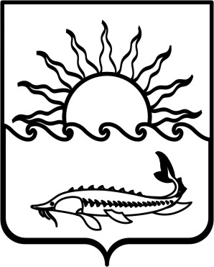
Р Е Ш Е Н И Е

СОВЕТА МУНИЦИПАЛЬНОГО ОБРАЗОВАНИЯ
ПРИМОРСКО-АХТАРСКИЙ РАЙОН
шестого созыва
от 1 февраля 2017 года №204
город Приморско-Ахтарск

Об использовании собственных материальных ресурсов и финансовых средств для осуществления переданных отдельных государственных полномочий Краснодарского края и выделении дополнительных денежных средств из бюджета муниципального образования Приморско-Ахтарский район на обустройство места (площадки) для размещения специальных печей (крематоров) для уничтожения биологических отходов на территории муниципального образования
Приморско-Ахтарский район

В соответствии с пунктом 5 статьи 19 Федерального закона от 6 октября 2003 года № 131-ФЗ «Об общих принципах организации местного самоуправления в Российской Федерации», пунктом 24 статьи 7 Устава муниципального образования Приморско-Ахтарский район, в целях проведения в Приморско-Ахтарском районе мероприятий по предупреждению и ликвидации болезней животных, их лечению, защите населения от болезней, общих для человека и животных, в части обустройства в поселениях мест захоронения биологических отходов (скотомогильников, биотермических ям) либо уничтожения биологических отходов в специальных печах (крематорах) Р Е Ш И Л:
1. Разрешить использование собственных материальных ресурсов и финансовых средств для осуществления переданных отдельных государственных полномочий Краснодарского края и выделить дополнительные денежные средства из бюджета муниципального образования Приморско-Ахтарский район на обустройство места (площадки) для размещения специальных печей (крематоров) для уничтожения биологических отходов на территории муниципального образования Приморско-Ахтарский район в сумме 150000 (сто пятьдесят тысяч) рублей.
2. Контроль за выполнением настоящего решения возложить на постоянную депутатскую комиссию Совета муниципального образования Приморско-Ахтарский район по бюджету и муниципальной собственности.

3. Решение вступает в силу со дня его принятия.

Председатель Совета
муниципального образования
Приморско-Ахтарский район Е.А. Кутузова

